Malária
O que é Malária?
A malária humana é uma doença parasitária que pode ter evolução rápida e ser grave. Ela pode ser provocada por quatro protozoários do gênero Plasmodium: Plasmodium vivax, P. falciparum, P. malariae e P. ovale, sendo as espécies predominantes no Brasil o P. vivax e o P. falciparum.

Como se dá a Transmissão?
- A transmissão natural da doença se dá pela picada de mosquitos do gênero Anopheles infectados com o parasito (Plasmodium). Estes mosquitos são mais abundantes ao entardecer e ao amanhecer. Todavia, são encontrados picando durante todo o período noturno, em menor quantidade.
- A malária pode ser adquirida por meio do contato direto com o sangue de uma pessoa infectada (como por exemplo, em transfusões sanguíneas ou transplante de órgãos ou ainda pelo compartilhamento de seringas entre usuários de drogas injetáveis).

Quem é caso suspeito? toda pessoa que seja residente ou tenha se deslocado para área onde haja transmissão de malária, no período de 8 a 30 dias anterior à data dos primeiros sintomas. Vide lista de municípios de área de risco ou endêmicas. https://saude.gov.br/saude-de-a-z/malaria
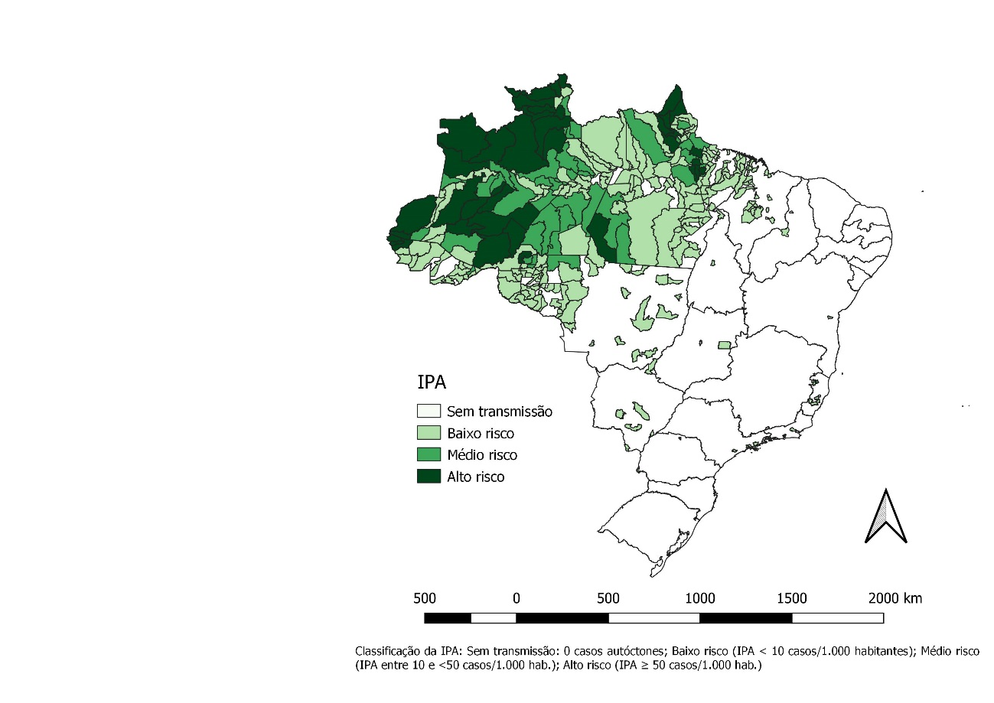
Quais os sintomas?
- febre, associada ou não a calafrios, tremores, suores intensos, dor de cabeça e dores no corpo.
- outros sintomas como vômitos, diarreia, dor abdominal, falta de apetite, tonteira e sensação de cansaço.

Como fazer o Diagnóstico?
As unidades de atendimento para diagnóstico e tratamento de malária no estado de São Paulo:
acessar o link http://www.saude.sp.gov.br/resources/cve-centro-de-vigilancia-epidemiologica/unidades-de-referencia/malaria/malaria_unidades.pdf

O diagnóstico é realizado por laboratório pela demonstração do parasito, ou de antígenos relacionados, no sangue periférico do paciente, pelos métodos diagnósticos da gota espessa.

Tem Tratamento?
Após a confirmação da malária, o paciente recebe o tratamento medicamentoso em regime ambulatorial, com comprimidos que são fornecidos gratuitamente em unidades do Sistema Único de Saúde (SUS).

acessar Guia Prático de Tratamento da Malária no Brasil, SVS/MS, 2010, disponível em http://www.saude.sp.gov.br/resources/cve-centro-de-vigilancia-epidemiologica/areas-de-vigilancia/doencas-de-transmissao-por-vetores-e-zoonoses/doc/malaria/guia-pratico-de-tratamento-da-malaria-no-brasil.pdf .

Proteção contra picadas de insetos - Medidas de proteção Individual
As medidas de proteção individual são as formas mais efetivas de prevenção, com objetivo de reduzir o contato entre o homem e o mosquito transmissor.
- Em áreas de transmissão recomenda-se não frequentar locais próximos a criadouros naturais de mosquitos, como beira de rio ou áreas alagadas no final da tarde até o amanhecer, pois nesses horários os mosquitos estão mais ativos.
- É importante o uso de calças e camisas de mangas compridas e proteger as partes descobertas do corpo com repelentes.
- Outra medida importante de proteção individual é o uso de: repelentes, cortinados e mosquiteiros impregnados com inseticidas (à base de piretróides) sobre a cama ou rede, telas em portas e janelas e inseticida no ambiente onde se dorme.

Repelentes
Uso de repelente à base de DEET (N-N-dietilmetatoluamida) que deve ser aplicado nas áreas expostas da pele, seguindo a orientação do fabricante. Em crianças menores de 2 anos de idade não é recomendado o uso de repelente sem orientação médica.
Para crianças entre 2 e 12 anos, usar concentrações até 10% de DEET, no máximo três vezes ao dia, evitando-se o uso prolongado.
FONTE : Guia de tratamento da malária no Brasil [recurso eletrônico] / Ministério da Saúde,/2020malária

Em resumo é importante para Malária:
1. Evitar a picada de mosquitos;
2. saber se está ou esteve em área de transmissão;
3. pensar que pode estar com malária, se vier a apresentar febre;
4. saber onde buscar socorro médico para obter o diagnóstico e o tratamento tanto na área endêmica quanto fora dela e;
5. não se automedicar.

